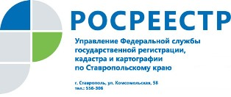 ПРЕСС-РЕЛИЗ

Возможности сервиса «Личный кабинет правообладателя» на официальном сайте Росреестра

Управление Росреестра по Ставропольскому краю напоминает, на сайте Росреестра запущен «Личный кабинет правообладателя», который позволяет просматривать и контролировать сведения о своих объектах недвижимости, тем самым минимизировав угрозу мошенничества. В «Личном кабинете» правообладатель сможет сразу увидеть информацию о принадлежащих ему объектах, находящихся в разных регионах страны, а не только в Ставропольском крае.
Сервис «Личный кабинет» на портале Росреестра www.rosreestr.ru позволяет пользователю (физическому или юридическому лицу), имеющему объекты недвижимого имущества:
• проверять информацию о принадлежащих ему объектах недвижимости, такую как кадастровый номер, адрес, площадь, кадастровая стоимость, сведения о правах, сведения об ограничениях / обременениях прав на странице «Мои объекты»;

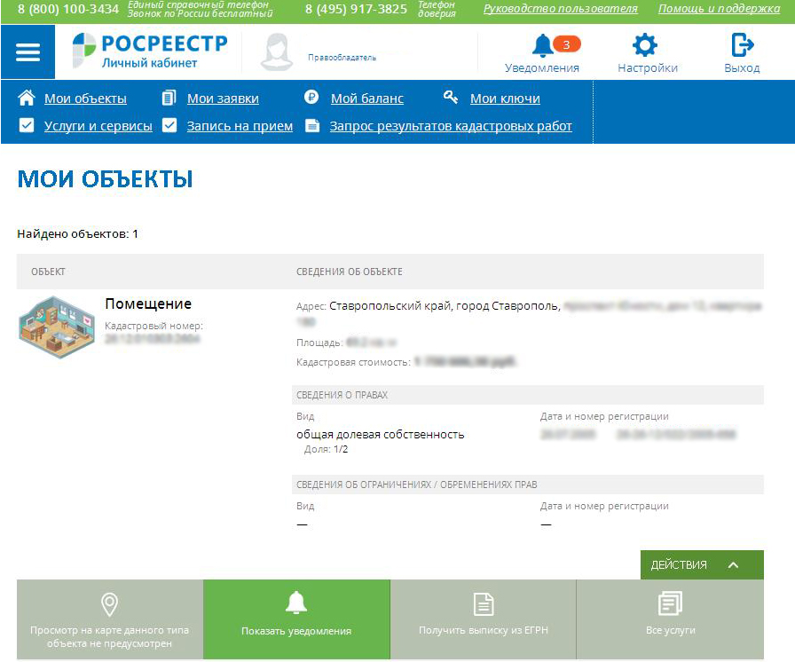

• проверять расположение объекта недвижимости, принадлежащего правообладателю, на публичной кадастровой карте;
• подавать заявления на получение государственных услуг «Государственный кадастровый учет недвижимого имущества», «Государственная регистрация прав на недвижимое имущество», «Кадастровый учет с одновременной регистрацией прав», «Исправление ошибок» и другое в электронном виде из раздела «Услуги и сервисы»;

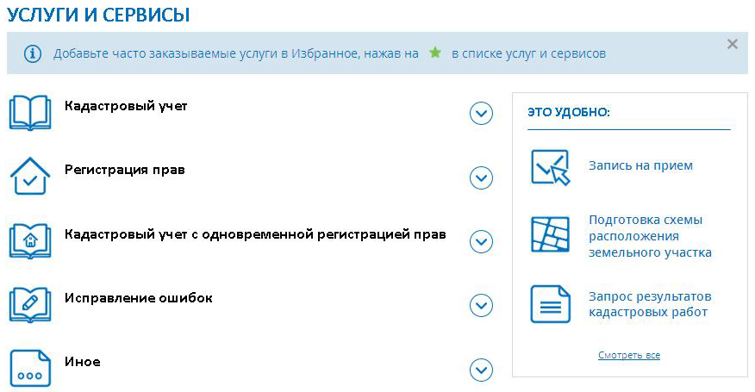• отслеживать статус исполнения государственных услуг в случае подачи заявления через Личный кабинет в разделе «Мои заявки»;
• в разделе «Мой баланс» формировать код платежа для оплаты услуги и оплачивать услугу или формировать квитанцию и производить оплату в любом из банков, подключенных к ГИС ГМП. Как только информация об оплате отобразится, можно запросить сведения из ЕГРН по ключу доступа;
• записываться на прием в офисы приема-выдачи документов органа регистрации прав;
• получать уведомления:
— о ходе исполнения государственных услуг;
— об осуществлении предварительной записи на прием.
Напоминаем, работа с «Личным кабинетом правообладателя» доступна после регистрации на портале госуслуг www.gosuslugi.ru и подтверждения личности в центрах обслуживания заявителей.

Об Управлении Росреестра по Ставропольскому краю

Управление Федеральной службы государственной регистрации, кадастра и картографии по Ставропольскому краю является территориальным органом Федеральной службы государственной регистрации, кадастра и картографии, осуществляет функции по государственной регистрации прав на недвижимое имущество и сделок с ним, землеустройства, государственного мониторинга земель, геодезии, картографии, а также функции государственного геодезического надзора, государственного земельного контроля, надзора за деятельностью саморегулируемых организаций оценщиков, контроля (надзора) за деятельностью арбитражных управляющих, саморегулируемых организаций арбитражных управляющих на территории Ставропольского края.

Контакты для СМИ

Пресс-служба
Управления Федеральной службы
государственной регистрации, кадастра и картографии
по Ставропольскому краю (Управление Росреестра по СК)

+7 8652 556 488
+7 8652 556 328
+7 8652 556 362

smi@stavreg.ru
www.stavreg.ru
www.rosreestr.ru

355012, Ставропольский край, Ставрополь, ул. Комсомольская, д. 58

